ВЛИЯНИЕ УСЛОВИЙ МОДИФИКАЦИИ ВЧЕ-РАЗРЯДОМ НА СВОЙСТВА МАТЕРИАЛОВ НА ОСНОВЕ НАНОДИСПЕРСНОГО ОКСИДА АЛЮМИНИЯ

Петрова Е.В., Дресвянников А.Ф.
Казанский национальный исследовательский технологический университет,
Россия, Казань, katrin-vv@mail.ru
Исследования в области создания новых композиционных материалов с применением нанодисперсных порошков оксидов металлов обладающих улучшенными физико-механическими свойствами, представляют значительный практический интерес. Основной проблемой при создании таких материалов является агрегирование наночастиц в процессе синтеза и компактирования. Одним из вариантов решения данной проблемы является использования электрохимического способа, обладающего возможностью регулирования фазового состава и морфологии прекурсоров, в совокупности с методами электрофизической модификации. Использование ВЧ-разряда для обработки порошков позволяет существенно повысить агрегативную устойчивость нано – и микрочастиц [1-3].
Целью исследования являлось выявление влияния условий электрофизической модификации и прессования на физико-механические свойства, в частности, на микротвердость композиционных и керамических материалов на основе нанопорошков оксида алюминия.
Прекурсор - оксид алюминия, согласно данным микроскопических исследований, представлен высокодисперсными частицами размером 20 - 200 нм, на фоне которых были обнаружены агрегаты размером > 1-2 мкм. Исходный порошок подвергали обработке ВЧ-разрядом. Режимы обработки приведены в таблице.

Таблица- Условия обработки порошка оксида алюминия ВЧЕ-разрядом

Условия обработки порошка оксида алюминия ВЧЕ-разрядом
Режимные условия №1 | Режимные условия №2
U_{A} = 800 В  I_{a} = 0,5 A  P = (2-4)×10⁻² мм.рт.ст.  τ = 30 минут | U_{A} = 800 В  I_{a} = 0,5 A  P = (2-3)×10⁻¹ мм.рт.ст.  τ = 30 минут

Спекание нанодисперсного порошка α-оксида алюминия, проводили методом искрового плазменного спекания при варьируемой температуре и давлении 60 МПа. Полученные образцы представляют собой цилиндры диаметром – 19,8±0,2 мм, высотой 2,0±0,2 мм.
Результатами механических испытаний спеченных образцов показано, что в случае использования немодифицированного оксида алюминия, максимальная микротвердость достигается для образца, спеченного при температуре 1400 ^{O}C и выдержанного под давлением в течении 15 минут. В то же время, для образцов из порошков, обработанных ВЧE-разрядом данное значение микротвердости (~ 2000 единиц по Виккерсу) достигается при температуре спекания 1350 ^{O}C и времени выдержки 5 минут. Морфология и рельеф объемных материалов, полученных с помощью искрового-плазменного спекания, демонстрирует микрофотография на рис.1.

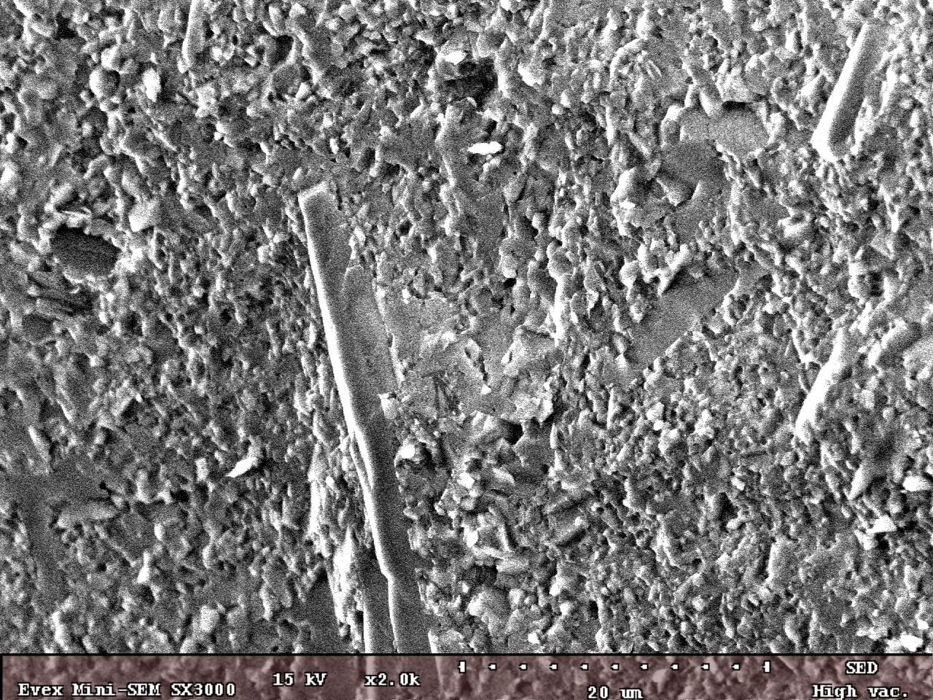
Рис.1 Микрофотография поверхности компактных образцов, полученных методом искрового плазменного спекания

На основании анализа результатов исследований можно констатировать, что материалы на основе нанодисперсного оксида алюминия, модифицированного в ВЧЕ-разряде и полученные с использованием SPS –процесса, демонстрируют повышенную микротвердость по сравнению с образцами, изготовленными из немодифицированного оксида алюминия. Данный эффект может быть объяснен различием в состоянии поверхности наночастиц оксида алюминия, обработанных в ВЧЕ-разряде и необработанных.

Литература

[1] R.H.J. Hannink, A.J. Hill. Nanostruсture control of materials. Woodhead Publishing Limited, ф ,
[2] С.П. Бардаханов, А.В. Ким, В.И. Лысенко и др. Неорганические материалы. 45 (2009) 179-384.
[3] А.Ф. Дресвянников, Е.В. Петрова, М.А. Цыганова. Журнал физической химии. 84 (2010) 727-732.

